[图像撞脸接连被实锤，温州医科大学药学院曾任院长回应：只是错图，科学照样站得住！](https://mp.weixin.qq.com/s?__biz=MzkyNzY3NzY3Nw==&mid=2247500700&idx=1&sn=ed6517736e2e9b31d22e03cb66ab5814&chksm=c3b7ac8b65e64120eeadb3001878caa73336ffea6898f62fde4ce7256edc64119cb05a0a3468&scene=126&sessionid=1743872698)

[学术深瞳](javascript:void(0);)2025-04-05 13:22:13广东

温州医科大学药学院近日卷入图像重复风波，由国家优青、原药学院院长、现任杭州医学院校长**Guang Liang**牵头的两项关于姜黄素衍生物WZ35抗癌机制的研究，被国际学术诚信监督者指出图像存在重合或误用问题。上述两篇论文分别发表于《Scientific Reports》（2017）和《Oncotarget》（2015），共同探讨ROS依赖的内质网应激机制在肿瘤细胞死亡中的作用。评论人指出，两篇文章中多张免疫印迹图带“异常相似”，甚至为同一图像的重复使用。

**论文1: ‘Curcumin derivative WZ35 efficiently suppresses colon cancer progression through inducing ROS production and ER stress-dependent apoptosis’ 姜黄素衍生物WZ35通过诱导ROS产生和内质网应激依赖性凋亡有效抑制结肠癌进展**

研究由Junru Zhang , Zhiguo Feng , Chunhua Wang , Huiping Zhou , Weidong Liu , Karvannan Kanchana , Xuanxuan Dai , Peng Zou , Junlian Gu , **Lu Cai**（通讯作者）  , **Guang Liang**（通讯作者，国家优青，曾任药学院院长、现为杭州医学院校长）共同完成，通讯单位为温州医科大学药学院。

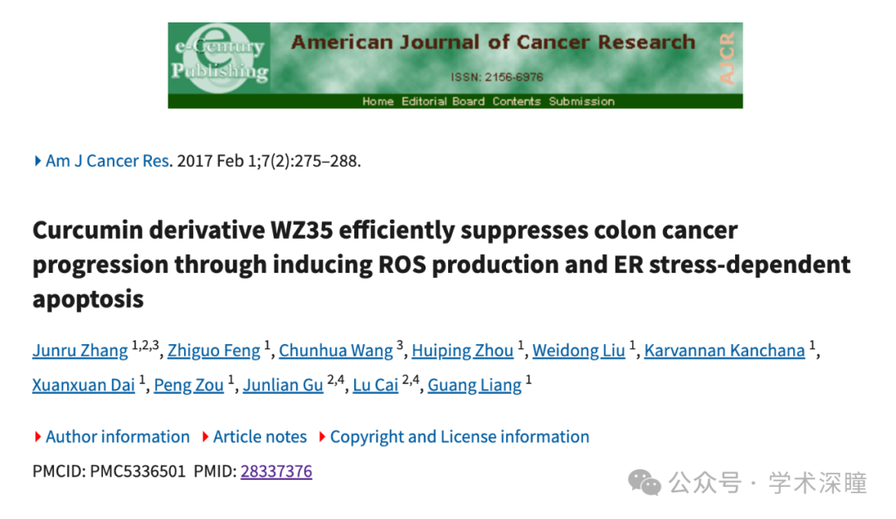

**2025年4月评论人Actinopolyspora biskrensis指出：**

尽管裁剪方式不同，但图 3B 中的两个凝胶切片看起来比预期的更相似。作者能否提供原始的未裁剪扫描图？

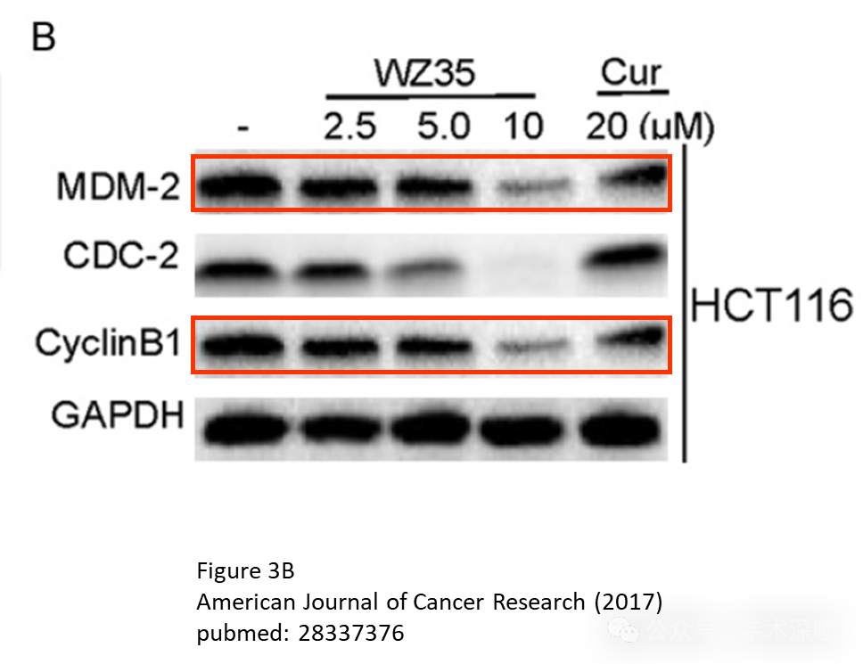

**通讯作者Guang Liang回复：**

亲爱的 Actinopolyspora biskrensis 博士：

感谢您指出图像中存在重叠的免疫印迹条带。我们检查了原始免疫印迹图，发现文章中所示的 “Cyclin B1” 条带确实有误。这个错误发生在我们整理和可视化数据过程中。

我们确认，这一错误**不会影响本研究的最终结论和科学性**。我们将尽快联系该期刊编辑，申请发表更正声明（corrigendum）。再次感谢您的指出。

**论文2: ‘Curcumin analog WZ35 induced cell death via ROS-dependent ER stress and G2/M cell cycle arrest in human prostate cancer cells’ 姜黄素类似物 WZ35 通过 ROS 依赖性 ER 应激和 G2/M 细胞周期停滞诱导人类前列腺癌细胞死亡**

研究由Xiuhua Zhang  , Minxiao Chen  , Peng Zou  , Karvannan Kanchana  , Qiaoyou Weng  , Wenbo Chen  , Peng Zhong  , Jiansong Ji  , Huiping Zhou  , **Langchong He**（通讯作者），**Guang Liang**（通讯作者，国家优青，曾任药学院院长、现为杭州医学院校长）共同完成，通讯作者Guang Liang单位为温州医科大学药学院, 通讯作者Lanchong He单位为西安交通大学医学部药学院。

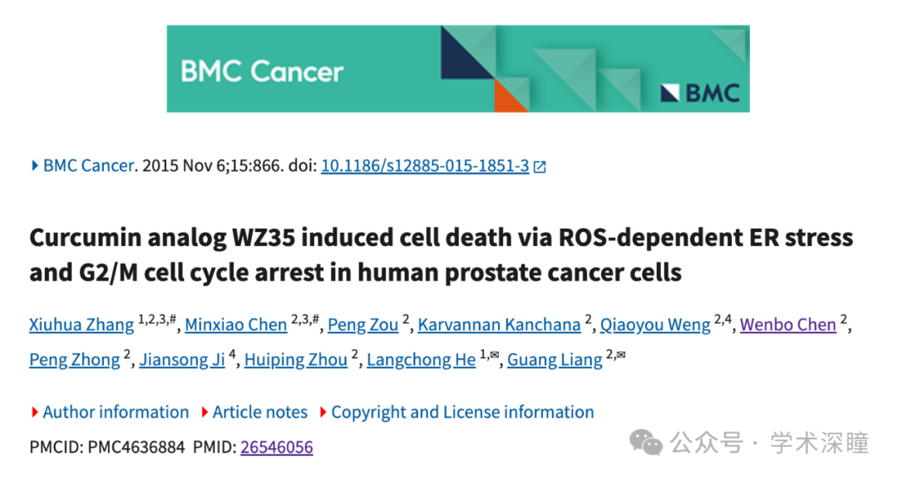

**2025年4月评论人Ponapea palauensis指出本文与团队早前研究图像重复：**

比预期的更相似

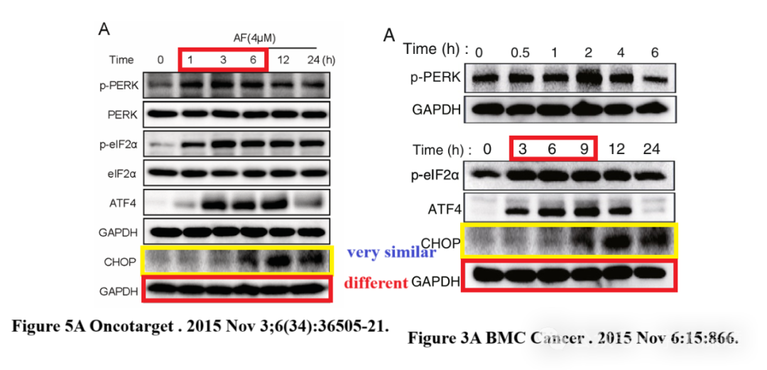

**通讯作者Guang Liang回复：**

亲爱的 Ponapea palauensis 博士：

感谢您指出我们先前论文中存在的免疫印迹图像重叠问题。我们已经检查了原始图像，发现《Oncotarget》2015年文章中图5A所示的 “CHOP” 免疫印迹条带有误。

这两项研究均围绕“ROS 依赖的内质网应激机制在抗癌药理中的作用”展开，主要由同一批研究生在2013至2015年间完成。由于在相近时间内处理大量相似数据，导致数据整理和可视化过程中发生了错误。

经过仔细评估，我们确认该错误不会影响《Oncotarget》2015年研究的最终结论及其科学性。我们将尽快联系《Oncotarget》期刊编辑，申请发表更正声明（corrigendum）。再次感谢您的指出。

消息来源：

https://pubpeer.com/publications/674450A3FBB36EC55A14E384276D92#0

https://pubpeer.com/publications/9DD431601563E7008699D2B453631D#0

**如需论文查重，请联系QQ号3953278353**

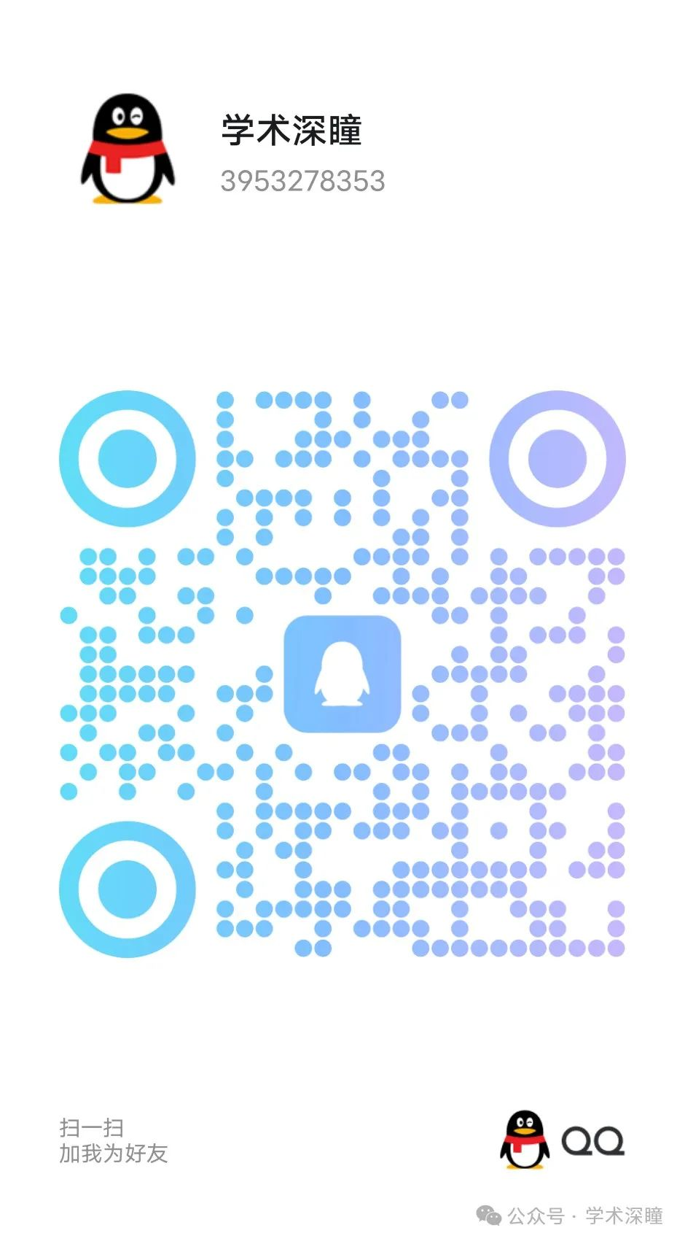

[#温州医科大学](https://mp.weixin.qq.com/mp/appmsgalbum?__biz=MzkyNzY3NzY3Nw==&action=getalbum&album_id=3680334279143391243#wechat_redirect)